**Отчёт о 7-ой Городской выставке оригами**

**«Четыре времени года»**

**23 марта - 06 апреля 2013 года**

С 23 марта по 06 апреля 2013 года в выставочном зале и в фойе 3-го этажа Центра Детского и юношеского Технического Творчества (ЦДЮТТ) Кировского района проходила 7-я Ежегодная Открытая Городская выставка Оригами «Четыре времени года». Выставка была включена в программу 13-го Ежегодного Фестиваля «Японская весна в Санкт-Петербурге» и 8-го Ежегодного Городского Фестиваля «Оригами - творчество и мастерство».

Участниками выставки стали учащиеся и педагоги из 66-ти учреждений дополнительного образования, школ, детских домов и других организаций, работающих с детьми. Были представлены 15-ть районов Санкт-Петербурга, Ленинградская и Новгородская области, города: Москва, Омск и Южно-Сахалинск, Полтава (Украина) и Кишинев (Молдова). 96 педагогов продемонстрировали около 300 детских работ, выполненных в технике Оригами . 86 из которых были коллективного исполнения. Одна из витрин выставки была с работами, выполненными в технике Оригами мастерами из Японии, приезжавшими по приглашению Городского Методического Объединения педагогов направления Оригами в наш город с дружественным визитом в сентябре и октябре 2012 года.

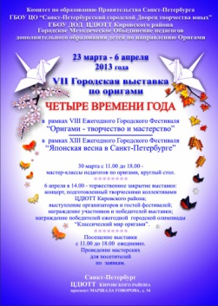 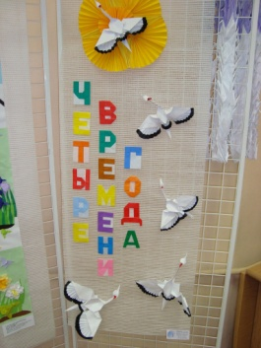 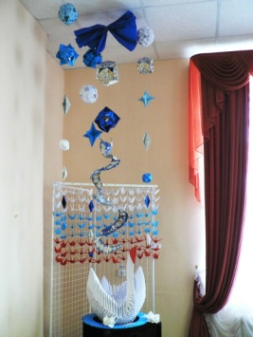 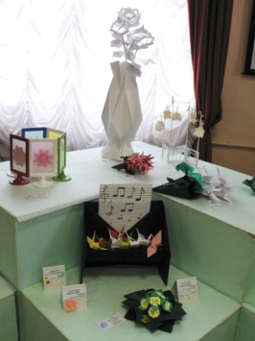 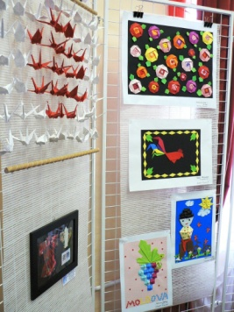

Композиции оригами были представлены в шести, традиционно сложившихся номинациях выставки: «Времена года»; «Японский журавлик»; «Моя любимая фигурка оригами»; «Модульное Оригами»; «Открытки» и «Работа педагога», и в одной, вновь добавленной: «Моя Япония».

Большинство работ было выполнено в традиционной технике оригами. Некоторые сочетали оригами с аппликацией, бумагопластикой, квиллингом и дизайном.

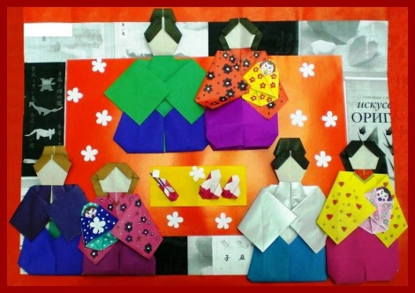 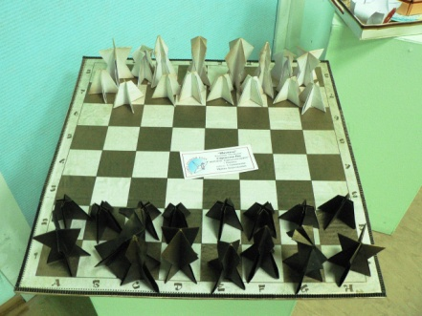 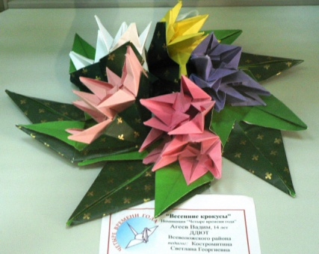

1 апреля состоялась презентация выставки. На ней присутствовали почётные гости: Генеральный Консул Японии в Санкт-Петербурге господин Есихиро ЯМАМУРА, Вице-консул по культуре Генерального Консульства Японии в Санкт-Петербурге господин Такахиро МИДЗУНО, руководитель отдела массовых мероприятий Городского Центра Образования «Аничков Дворец» МАКЕЕВА Оксана Викторовна, член правления Общества Дружбы «Россия – Япония» КАБАЧИНСКАЯ Елена Львовна. А так же гости и участники выставки Оригами из города Кишинёва: руководитель Государственного Молдавского центра Оригами госпожа СОКОЛОВА Лилия Дмитриевна и преподаватель Государственного Молдавского Центра Оригами госпожа САВА Мариана.

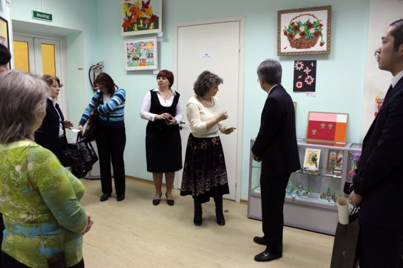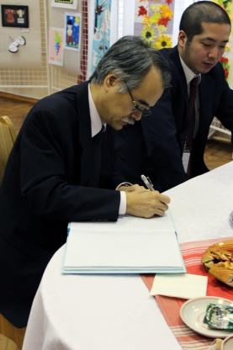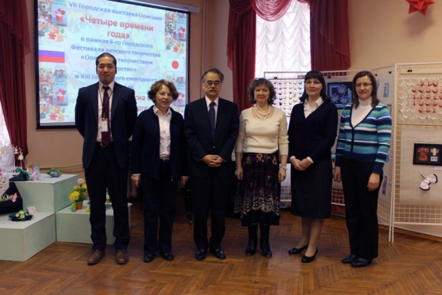

Директор ЯСИНСКАЯ Елена Савельевна представила почётным гостям Центр Технического Творчества, а куратор выставки ТЕХНОРЯДОВА Анна Михайловна – руководитель Городского Методического Объединения (ГМО) педагогов Оригами Санкт-Петербурга познакомила всех присутствующих с экспонатами выставки. Господин ЯМАМУРА в своем ответном слове сказал, что выставка получилась очень яркой и радостной. Также он отметил разнообразие техник работы с бумагой, представленных на выставке. После чего почётные гости оставили свои записи в книге отзывов.

30 марта с 11.00 до 18.00 для руководителей творческих объединений и гостей выставки проходил круглый стол и мастер – классы педагогов Оригами городов Санкт-Петербурга и Москвы и Кишинёва. В течение тринадцати дней работы выставки по предварительным заявкам на ней проводились экскурсии и мастерские по Оригами для детей и взрослых посетителей. Как правило, это были очень интересные, красочные, эксклюзивные показы работ, зачастую авторские разработки педагогов.

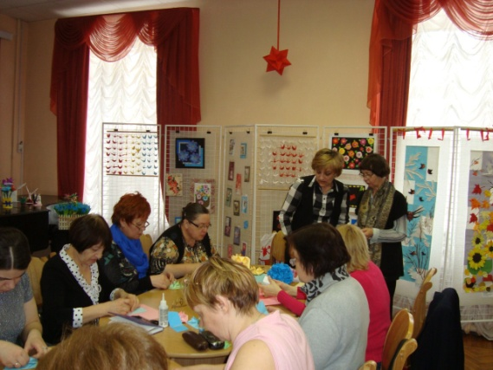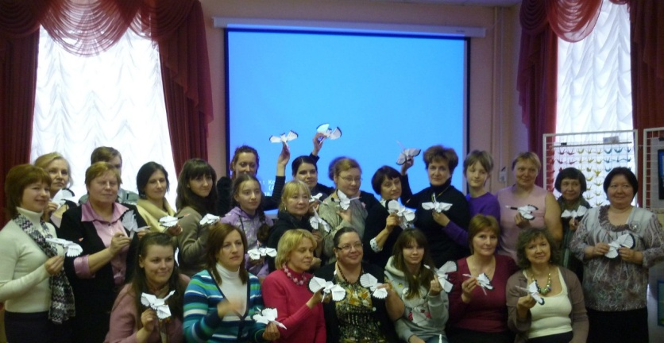

Торжественное закрытие выставки «Четыре времени года» состоялось 6 апреля в 14 часов. Оно началось выступлением организаторов Фестиваля «Оригами – творчество и мастерство». С приветственным словом ко всем пришедшим обратилась почётный гость БОЙЦОВА Александра Тимофеевна – заместитель Генерального директора Центра Образования Санкт – Петербургского Городского Дворца Творчества Юных «Аничков Дворец». Затем награждались победители Ежегодной Городской Олимпиады по Оригами «Классический мир Оригами» и участники выставки «Четыре времени года». Настоящим подарком для всех присутствующих был концерт, в котором приняли участие ансамбль народной музыки «Русята», хореографические ансамбли «Питер – непоседы» и «Смайл».

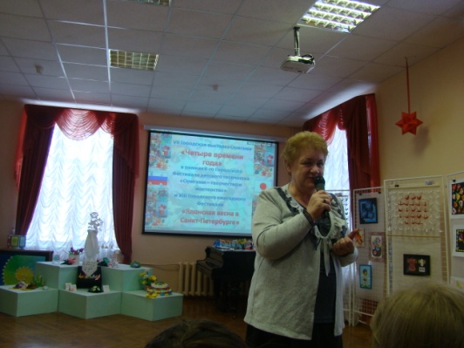 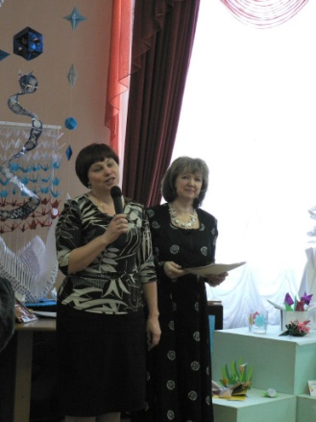 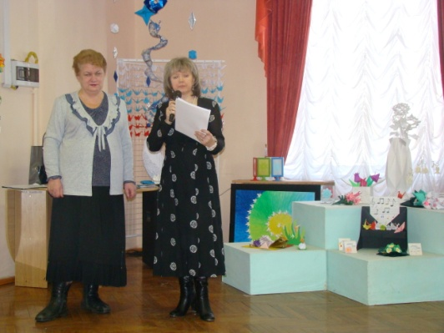

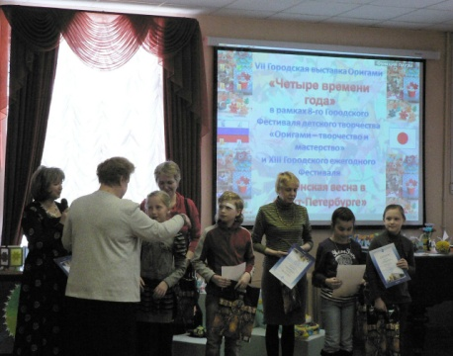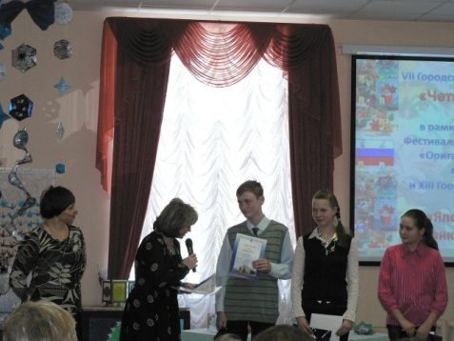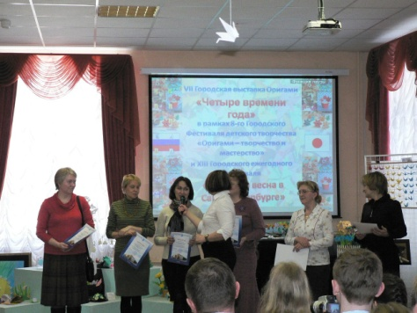

Дипломы детям и педагогам  — участникам 7-й Городской выставки оригами «Четыре времени года» и победителям 7-ой Городской олимпиады «Классический Мир Оригами» вручали БОЙЦОВА Александра Тимофеевна – заместитель Генерального директора ГБОУ ЦО СПБ ГДТЮ «Аничков Дворец», ЯСИНСКАЯ Елена Савельевна - директор ГБОУ ДОД ЦДЮТТ и Городской методист ТЕХНОРЯДОВА Анна Михайловна. Макет дипломов разработала автор многочисленных книг и публикаций по Оригами, руководитель группы в интернете «Оригами+» СОКОЛОВА Светлана Витальевна.

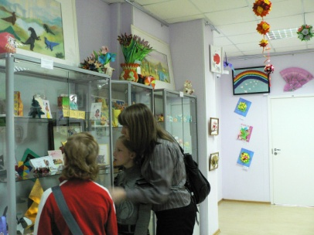 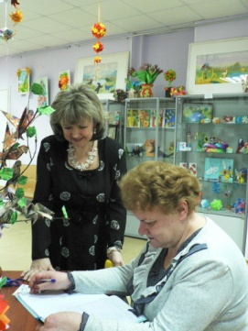 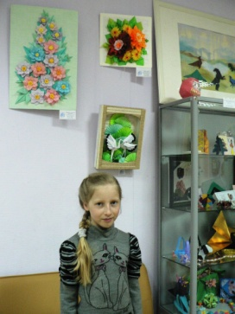 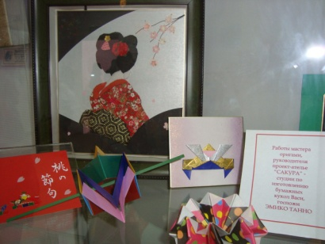

По итогам работы выставки выпущен каталог работ с фото - и видеоприложением.

Так же информацию о выставке «Четыре времени года» можно увидеть на официальном портале Администрации Санкт – Петербурга [www.gov.spb.ru/](http://www.gov.spb.ru/) ; на сайте Центра Детского и юношеского Технического Творчества Кировского района СПб в рубрике «Оригами» [www.kirov.spb.ru](http://www.kirov.spb.ru/) , а так же, посетив страничку сайта «Социальной сети работников образования» <http://nsportal.ru/> и на страницах « Эхо журнала "Оригами"» [http://jorigami.narod.ru](http://jorigami.narod.ru/) и Московского клуба оригами [www.origami.ru](http://www.origami.ru/) .

Все итоги, по завершению каждого мероприятия, проходившего в рамках Фестиваля «Оригами – творчество и мастерство» отражаются на страничке в интернете, в группе контакта «Оригами+» с электронным адресом: [***http://vkontakte.ru/club9722960***](http://vkontakte.ru/club9722960)и на сайте ГМО по Оригами: [***https://sites.google.com/site/gmopedagogovorigami/home***](https://sites.google.com/site/gmopedagogovorigami/home) ***.***

Информация о выставке Оригами нашла так же своё отражение и в средствах массовой информации: - газета «Нарвская Застава» №12 (292) апрель 2013;

-газета «sptimes» апрель 2013.

